Развлечение в первой младшей группе
«Колобок» (театр)

Воспитатель первой категории: Шульгина Елена Владимировна

Цель: создание условий для эмоционального развития детей в процессе театрализованной деятельности.
Задачи: Создание условий для эмоционального развития детей в процессе театрализованной деятельности; развивать умение внимательно слушать сказку.
Виды деятельности: игровая, коммуникация.
Формы организации: групповая.
Предварительная работа: Рассматривание иллюстраций к сказке «Колобок», рассматривание героев кукольного театра, чтение р. н. сказки «Колобок».
Оборудование: Деревянные куклы: бабка, дед, колобок, заяц, волк, медведь, лиса из сказки «Колобок», театральная ширма, стол, стулья.

Ход развлечения

I. Вводная часть
Входит сказочница (воспитатель) и говорит:
-Здравствуйте девочки и мальчики! Я к вам пришла, чтобы рассказать сказку. Я их знаю очень много, потому что я Сказочница. Хотите, я расскажу вам сказку Колобок? (Ответы детей)
Сказочница: Но сначала давайте ребята слепим колобка.
Пальчиковая гимнастика с совместным проговариванием «Колобок»
Лепим, лепим колобка, (имитация лепки)
тесто месим мы слегка. (сжимаем и разжимаем пальцы)
А потом его катаем, (катаем)
на окошко сажаем. (раскрывают ладони)
Он с окошка прыг, да прыг, (хлопают в ладони)
Укатился озорник! (вращение кистями)
-Скажем дружно: «Раз, два, три
Сказка, в гости приходи!»
Вы тихонечко сидите
И внимательно смотрит
(Начинается театрализованное представление).
Дети закрывают глаза, проговаривают слова.
II. Основная часть
Сказочница: -Жили были дед и баба. Дед и просит бабку:
Дед: -Испеки-ка, бабуля, Колобок-румяный бок, что-то есть очень хочется.
Бабка: -А из чего испечь, муки-то нет.
Дед: -А ты по амбару поскреби, по сусекам помети, может наберёшь муки на колобок».
Бабка: -Ладно
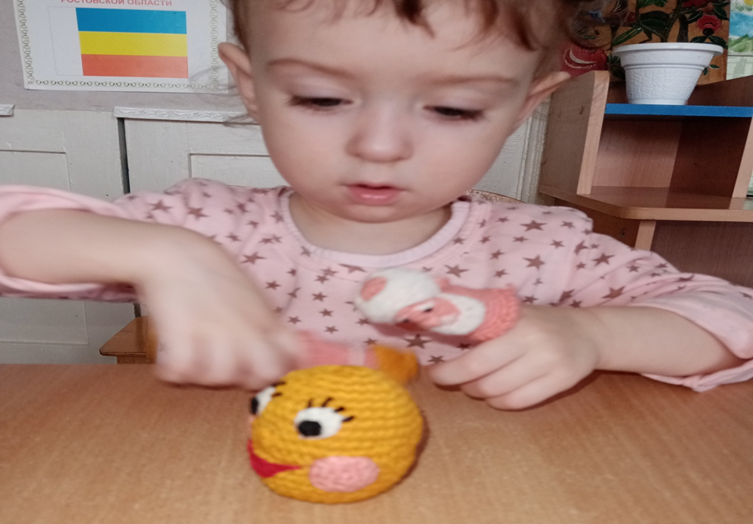
Сказочница:- Пошла она в амбар, по коробу поскребла, по сусекам помела – набрала муки. Замесила тесто на сметане, да испекла Колобок. Колобок получился на славу – кругленький, румяный. Положила бабка Колобок на окошко, чтобы он остудился, а он, проказник, немного полежал на окошке, стало ему скучно. Он спрыгнул и покатился по дорожке. Катится, веселится, песенку поёт:
Колобок: -Я Колобок, Колобок!
Я по амбару скребён,
По сусекам метён,
На сметане мешан,
На окошке стужён.
Я от дедушки ушёл,
Я от бабушки ушёл.( появляется Зайчик).
Заяц: -Колобок, Колобок, а я тебя съем.
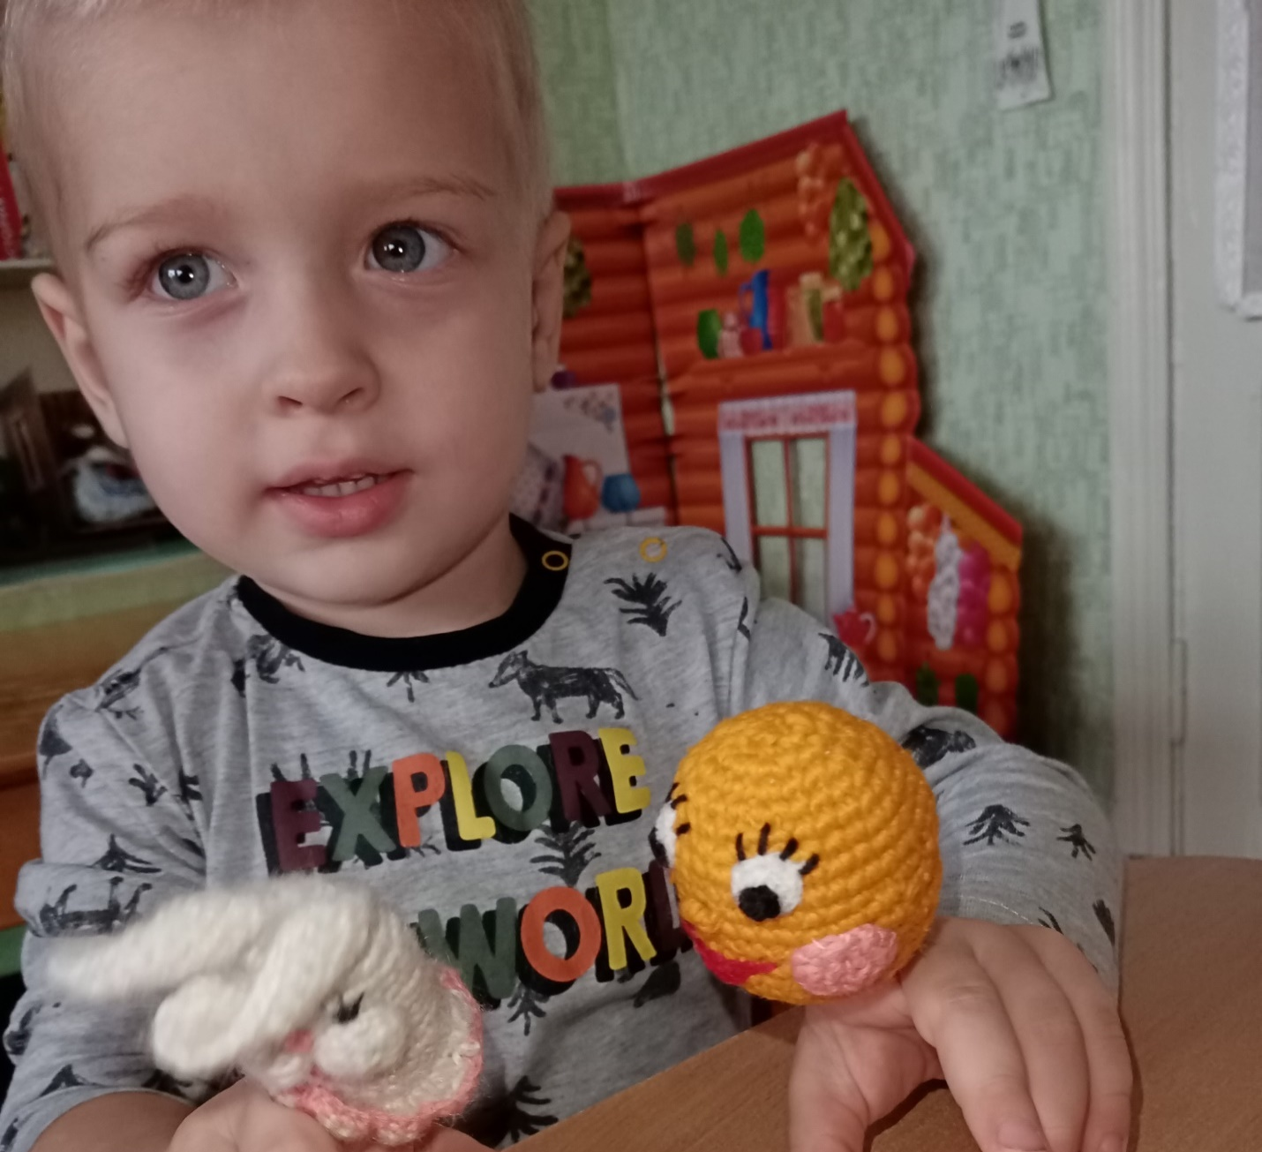
Колобок: -Не ешь меня, Зайка, я тебе песенку спою!
Заяц: -Ну, спой!
Колобок: -Я Колобок, Колобок!
Я по амбару скребён,
По сусекам метён,
На сметане мешён,
На окошке стужён.
Я от дедушки ушёл,
Я от бабушки ушёл.
От тебя, Зайца, подавно уйду!
Сказочница:-И покатился дальше по дорожке, только Заяц его и видел. Катится, катится, а на встречу ему Волк.
Волк: -Колобок, Колобок, а я тебя съем!
Колобок:- Не ешь меня Волк, я тебе песенку спою:
Волк: -Давай, спой, съесть я тебя всегда успею!
Колобок: -Я Колобок, Колобок!
Я по амбару скребён,
По сусекам метён,
На сметане мешён,
На окошке стужён.
Я от дедушки ушёл,
Я от бабушки ушёл.
Я от Зайца ушёл,
От тебя, Волк, и подавно уйду.
Сказочница: -И покатился дальше по дорожке, только Волк его и видел.
Катится, катится, а на встречу ему медведь.
Медведь: -Колобок, Колобок, а я тебя съем.
Колобок:- Не ешь меня Косолапый. Я тебе песенку спою!
Медведь: -Спой, люблю песни слушать, а потом всё равно съем!
Колобок: -Я Колобок, Колобок!
Я по амбару скребён,
По сусекам метён,
На сметане мешён,
На окошке стужён.
Я от дедушки ушёл,
Я от бабушки ушёл.
Я от Зайца ушёл,
Я от Волка ушёл,
От тебя, Медведь, и подавно уйду.
Сказочница: -И покатился дальше по дорожке, только Медведь его и видел.
Катится наш Колобок по тропинке, а на встречу ему идёт Лиса.
Лиса:- Колобок, я тебя съем!
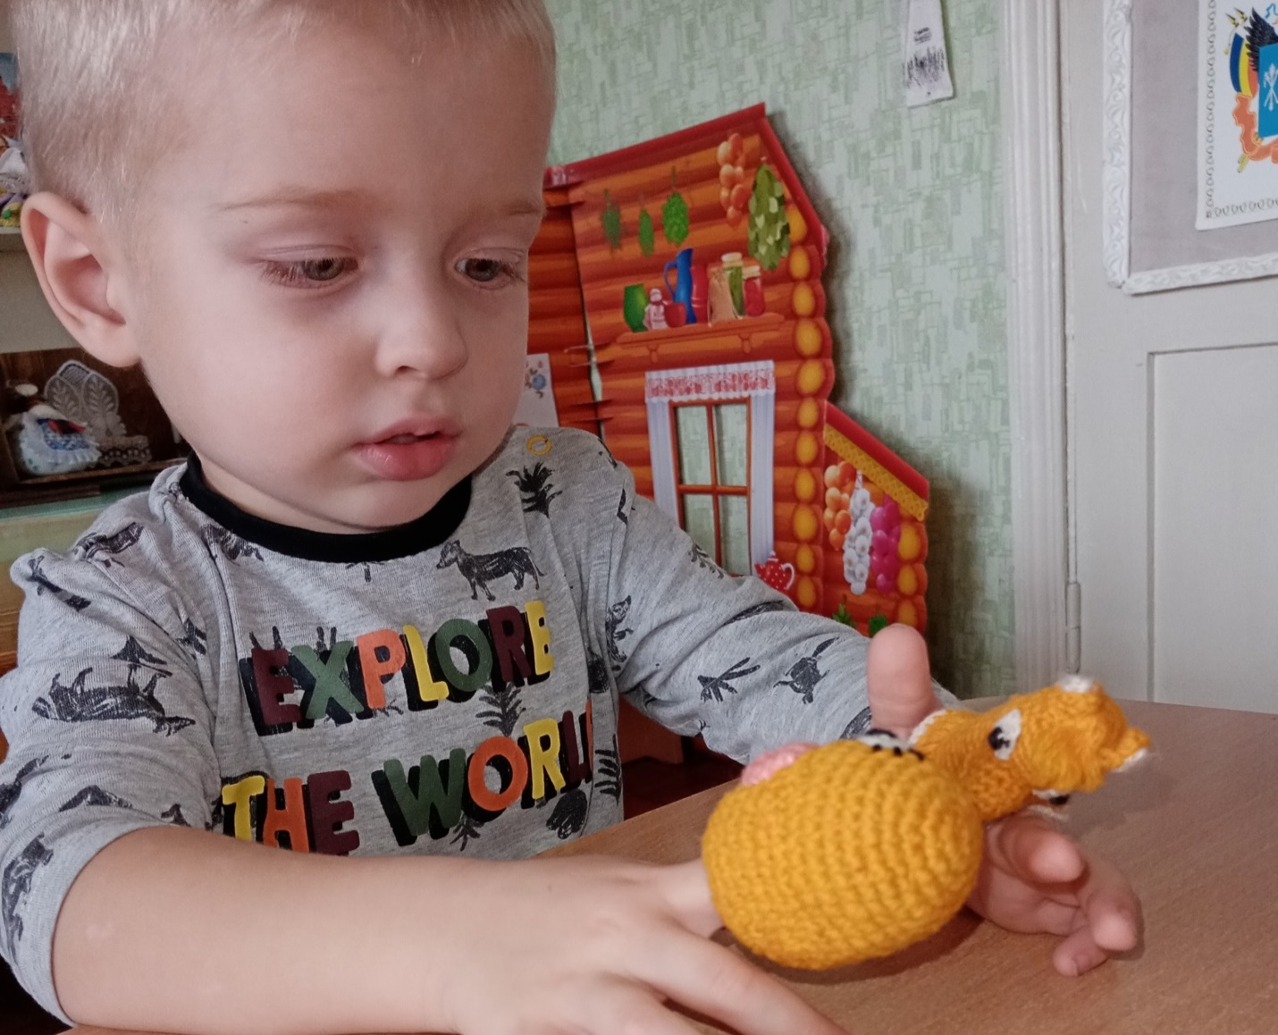
Колобок: -Не ешь меня Лиса. Я тебе песенку спою!
Я Колобок, Колобок!
Я по амбару скребён,
По сусекам метён,
На сметане мешён,
На окошке стужён.
Я от дедушки ушёл,
Я от бабушки ушёл.
Я от Зайца ушёл,
Я от Волка ушёл,
От Медведя ушёл,
От тебя, Лиса, и подавно уйду.
Лиса:- Хорошо поёшь, да слышу я плохо. Сядь мне на носок да спой свою песенку ещё разок.
Сказочница: -Колобок прыгнул ей на нос, а лиса «Ам, и скушала» доверчивого Колобка.
Лисонька довольная, идёт гордится и любуется собой, да не заметила большую глубокую яму, в которую и угодила. Упала, а пока летела вниз от неожиданности открыла роток. Колобок прыг, да и выскочил из животика Лисы и быстро закатился за ёлочку.
Дети, сидя на стульчиках, смотрят кукольный театр по мотивам р. н. с. «Колобок».
Сказочница:Ребятки вы, наверное, устали! Давайте-ка, с вами немного поиграем, а потом узнаем что же стало с нашим Колобком.
(Сказочница играет с детьми в подвижную игру)
Подвижная игра «Лиса и Колобок»(под музыку)
Колобок катиться (музыка веселая)– дети бегают и подпевают,
Появляется лиса (музыка громкая) – дети прячутся, садятся на стульчики.
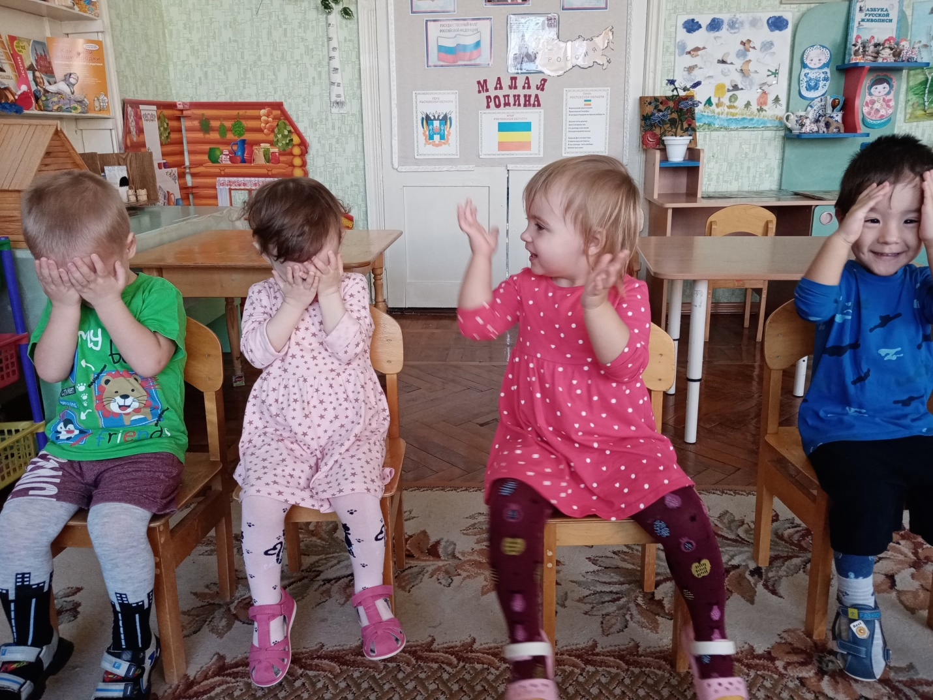
- Ребята, пора колобку возвращаться домой к дедушке и бабушке.
Сказочница:
Сказку нашу мы кончаем,
Что же нам еще сказать?
Разрешите на прощанье
Вам здоровья пожелать!
-Ребята, вам понравилась сказка?
-Кто съел колобка?
-К кому вернулся колобок?
- Молодцы, ребята.
- До свидания, друзья.

